Js로 위젯과 필터를 불러오는 방식을 사용하였습니다.

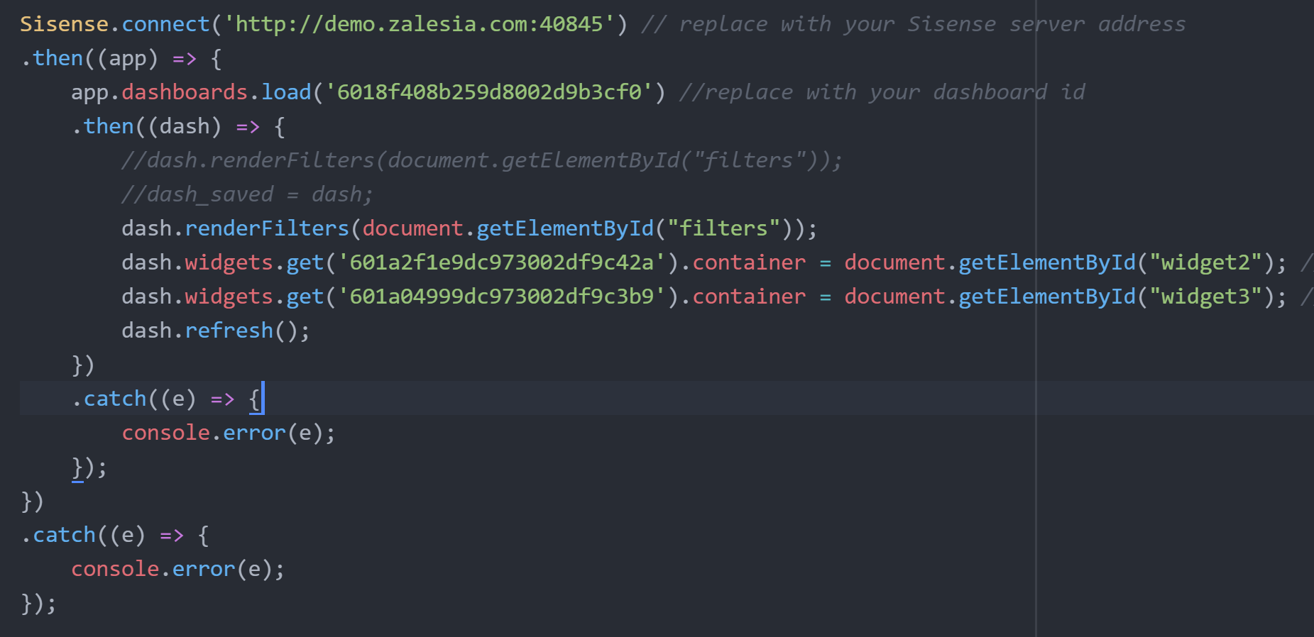

40845 demo.zalesia.com을 연결한 후 dashboard id를 입력하여 가져온 후 html페이지에서 그려줄 바탕의 id를 불러와 filter를 rendering 하고 widget들도 바탕들의 id를 불러와 widget id를 입력한후 가져오고 있다. Filter를 rendering하면 dashboard내 filter가 그대로 가져와진다.

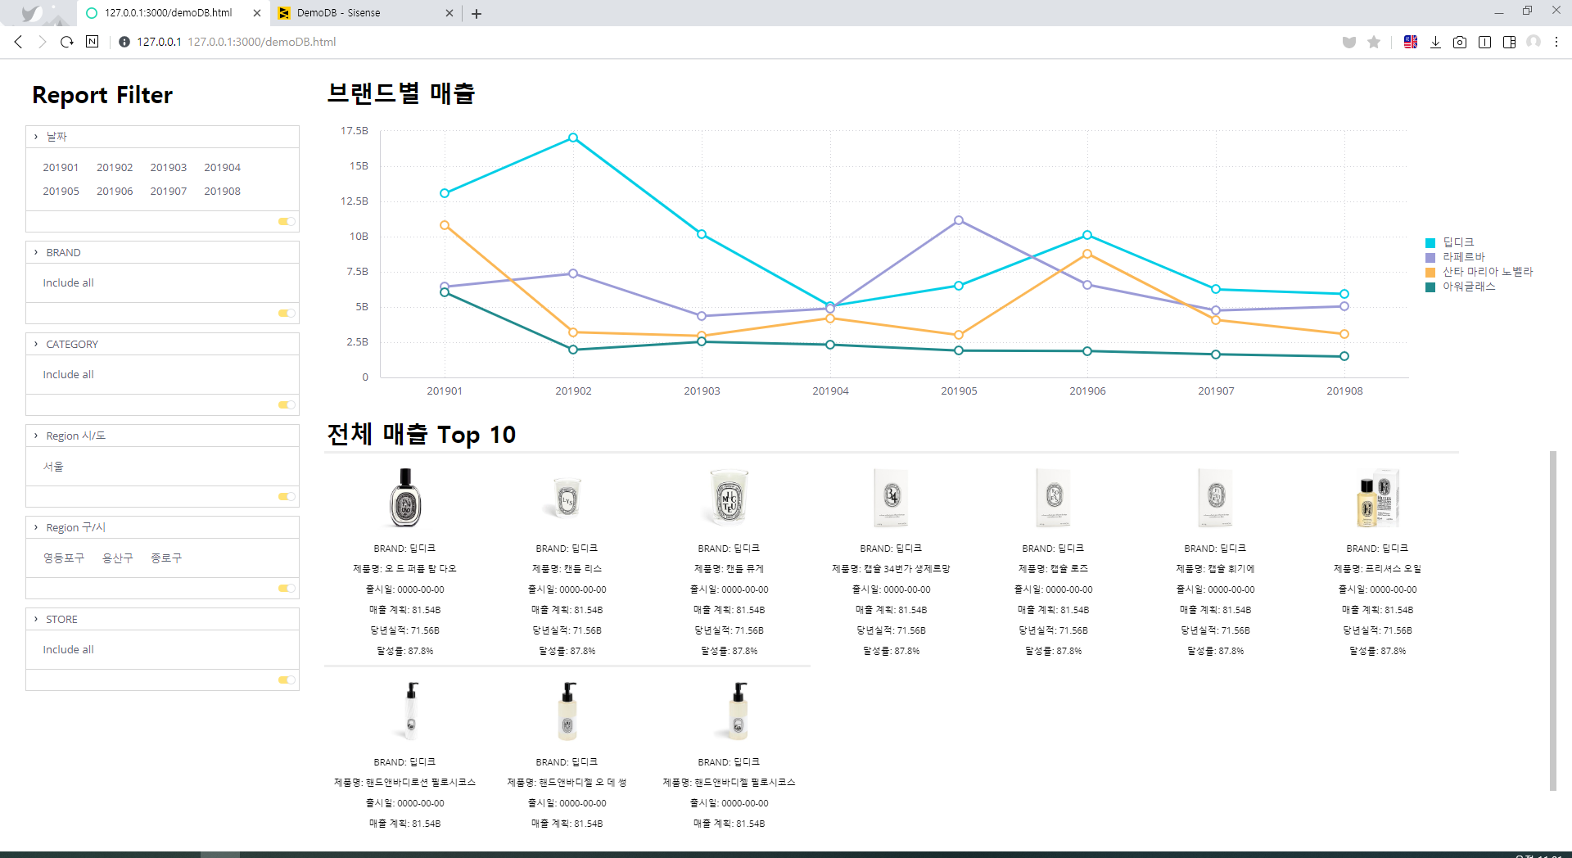

좌측에 필터링을 적용하면 오른쪽 화면이 바뀌게 된다.

오른쪽 브랜드별 매출 차트는 Sisense내 기본 line차트를 이용하였다.

전체매출 top10의 경우 Blox를 이용하였다.

{

"style": ".blox-slides{display:inline-block}",

"script": "",

"title": "",

"body": [

{

"type": "Container",

"separator": "true",

"style": {

"width": "198px"

},

"items": [

{

"type": "Image",

"horizontalAlignment": "center",

"spacing": "small",

"url": "{panel:PRD_URL}",

"size": "medium",

"style": {

"border-radius": "10%",

"border": "4px solid #fff"

},

"altText": "placeholder"

},

{

"type": "TextBlock",

"text": "BRAND: {panel:BRAND}",

"spacing": "small",

"size": "small",

"horizontalAlignment": "center"

},

{

"type": "TextBlock",

"text": "제품명: {panel:PRD}",

"size": "small",

"spacing": "small",

"horizontalAlignment": "center"

},

{

"type": "TextBlock",

"text": "출시일: {panel:PRD_ST_DAY}",

"size": "small",

"spacing": "small",

"horizontalAlignment": "center"

},

{

"type": "TextBlock",

"text": "매출 계획: {panel:매출계획}",

"size": "small",

"spacing": "small",

"horizontalAlignment": "center"

},

{

"type": "TextBlock",

"text": "당년실적: {panel:당년실적}",

"size": "small",

"spacing": "small",

"horizontalAlignment": "center"

},

{

"type": "TextBlock",

"text": "달성률: {panel:달성률}",

"size": "small",

"spacing": "small",

"horizontalAlignment": "center"

},

{

"type": "TextBlock",

"size": "small",

"spacing": "small",

"horizontalAlignment": "center"

}

]

}

]

}

맨 위 style부분을 작성하면 사이즈에 맞춰 carousel로 표현되거나 세로로 나열되던 것이 가로로 순서대로 나열된다. Container마다 size를 지정해주고 separator = true를 통해 구분선을 만들었다.

Dashboard 필터와 별개로 Widget내 필터링을 통해 매출순으로 top10만 뽑아서 표시하였다.